Version 4.0
Guide du débutant

Chapitre 7
Débuter avec Draw
Réaliser des dessins vectoriels avec LibreOffice

Copyright
Ce document est Copyright © 2010–2013 par ses contributeurs tels que listés ci-dessous. Vous pouvez le distribuer et/ou le modifier sous les termes des licences GNU General Public License (http://www.gnu.org/licenses/gpl.html), version 3 ou ultérieure ou Creative Commons Attribution License (http://creativecommons.org/licenses/by/3.0/), version 3.0 ou ultérieure.
Tous les noms de marque à l’intérieur de ce guide appartiennent à leur propriétaire légitime.
Contributeurs
Ron Faile Jr. Jean Hollis Weber Peter Schofield
Traducteur
Laurent Balland-Poirier Sophie Gautier Christian Chenal
Retours
Veuillez envoyer vos commentaires ou suggestions à propos de ce document à : doc@fr.libreoffice.org
Remerciements
Ce guide est basé sur le chapitre 7 du Getting started with OpenOffice.org 3.3. Les contributeurs de ce livre sont :
Agnes Belzunce Chris Bonde Daniel Carrera
Regina Henschel Michel Pinquier Iain Roberts
Gary Schnabl Joe Sellman Jim Taylor
Alex Thurgood Jean Hollis Weber Linda Worthington
Michele Zarri
Date de publication et version du logiciel
Publié le 15 septembre 2013. Basé sur LibreOffice 4.0.5.

Note pour les utilisateurs Mac
Certaines combinaisons de touches et certains éléments de menus sont différents entre un Mac et Windows ou Linux. La table ci-dessous donne quelques équivalents pour les instructions de ce chapitre. Pour une liste plus détaillée, voyez dans l’Aide.
Windows/Linux | Équivalent Mac | Effet
Sélection de menu Outils > Options | LibreOffice > Préférences | Accès aux options de paramétrage
Clic droit | ⌘+clic | Ouvre un menu contextuel
Ctrl (Contrôle) | ⌘ (Commande) | Utilisé avec d’autres touches
F5 | Maj+⌘+F5 | Ouvre le Navigateur
F11 | ⌘+T | Ouvre la fenêtre Styles & Formatage

Table des matières
Copyright 2
Note pour les utilisateurs Mac 2
Apparence de LibreOffice 5
Qu’est-ce que Draw ? 5
Espace de travail 5
Règles 6
Barre d’état 7
Barres d’outils 8
Barre d’outils Standard 9
Barre d’outils Dessin 9
Barre d’outils Ligne et remplissage 9
Barre d’outils Formatage du texte 10
Barre d’outils Options 10
Choisir et définir des couleurs 10
Barre de couleurs 10
Choisir une palette de couleurs 11
Dessiner des formes élémentaires 12
Dessiner des lignes droites 12
Dessiner des flèches 14
Dessiner différents types de lignes et de flèches 14
Dessiner des rectangles ou des carrés 15
Dessiner des ellipses ou des cercles 15
Dessiner des arcs ou des segments 16
Dessiner des courbes et des polygones 17
Courbes 17
Polygones 18
Polygones à 45° 18
Lignes à main levée 18
Ajouter du texte 18
Points de collage et connecteurs 19
Points de collage 19
Connecteurs 20
Dessiner des formes géométriques 21
Formes de base 21
Formes des symboles 21
Flèches pleines 21
Organigrammes 22
Légendes 22
Étoiles 22
Dessiner successivement plusieurs formes 22
Sélectionner des objets 23
Sélection directe 23
Sélection par encadrement 23
Sélectionner des objets cachés 23
Disposer les objets 23
Déplacer et ajuster la taille d’un objet 24
Déplacer des objets 24
Modifier la taille des objets 24
Boite de dialogue Position et taille 25
Pivoter et incliner des objets 25
Pivoter un objet 25
Incliner un objet 26
Éditer et formater des objets 27
Barre d’outils Ligne et remplissage 27
Barre d’outils Formatage du texte 28
Menu contextuel d’un objet 28
Formater des lignes et des bordures 29
Flèches, extrémités de flèches et de lignes 30
Formater le remplissage 30
Utiliser les styles 31
Positionner les objets 31
Fonction de capture 31
Capturer à la grille 31
Affichage de la grille 32
Configurer la grille 32
Lignes d’aide 32
Appliquer des effets spéciaux 33
Refléter des objets 33
Copies miroir 33
Déformer un objet 34
Gradients de transparence dynamiques 34
Dupliquer 34
Fondu enchaîné 35
Combiner plusieurs objets 36
Grouper 36
Groupement temporaire 36
Groupement permanent 37
Dissocier 37
Combiner des objets 37
Positionner des objets 37
Insérer et éditer des images 38
Utiliser des objets 3D 38
Exporter des images 38
Insérer des commentaires dans un dessin 38

Apparence de LibreOffice
LibreOffice fonctionne sous les systèmes d’exploitation Windows, Linux et Mac OS X, chacun de ces systèmes pouvant exister sous plusieurs versions. Chacune de ces configurations peut donner lieu à des options d’affichage différentes (polices, couleurs, thèmes, gestionnaire de fenêtres, icônes). De plus, ces options d’affichage sont pour certaines personnalisables par les utilisateurs.
Les illustrations de ce chapitre ont été réalisées sous Windows avec le jeu d’icônes Galaxy. Certaines images ne ressembleront donc pas exactement à ce que vous voyez sur votre ordinateur. En cas de confusion sur une icône, dont l’apparence peut être très différente d’un jeu à l’autre, vous pouvez vérifier son nom, qui apparaît dans l’infobulle lorsque vous placez le pointeur de la souris au-dessus. Pour modifier le style des icônes, sélectionnez Outils > Options > LibreOffice > Affichage et dans la section Interface utilisateur choisissez la taille et le style des icônes.

Qu’est-ce que Draw ?
Draw est un outil de dessin vectoriel, qui peut également effectuer des opérations sur des images matricielles (pixels). Avec Draw, vous pouvez réaliser rapidement une grande variété d’images graphiques.
Un outil de dessin vectoriel permet de stocker et d’afficher un graphique en tant qu’ensemble d’éléments géométriques simples, comme des lignes, des cercles et des polygones, plutôt qu’un ensemble de pixels (éléments d’images ou points à l’écran). Ceci permet un stockage plus simple et un dimensionnement plus précis des éléments du graphique.
Draw est complètement intégré à la suite LibreOffice, ce qui permet de simplifier les échanges de dessins vectoriels avec tous les composants de la suite. Par exemple, si vous créez un dessin dans Draw et que vous voulez l’utiliser dans un document Writer, il vous suffit de le copier et de le coller. Vous pouvez également travailler sur des dessins directement dans Writer ou dans Impress en utilisant un sous-ensemble de fonctions et d’outils de Draw.
Les fonctionnalités de Draw sont très complètes et, bien qu’il n’ait pas été conçu pour rivaliser avec des applications graphiques spécialisées, il possède néanmoins plus de fonctions que les outils de dessin habituellement intégrés dans les suites bureautiques.
On peut citer de manière non exhaustive parmi les fonctions de dessin la gestion de couches, un système complet de points magnétiques, le tracé de cotations associatives, des connecteurs facilitant la réalisation d’organigrammes, des fonctions 3D permettant de réaliser de petits dessins tridimensionnels (avec entre autres la gestion des textures et des éclairages), l’intégration de styles de dessin et de pages et le tracé de courbes de Bézier.
Ce chapitre aborde quelques fonctionnalités de Draw et n’est pas exhaustif. Veuillez vous reporter au Guide Draw et à l’aide de l’application pour plus d’informations.

Espace de travail
Les principaux composants de l’espace de travail de Draw sont indiqués Figure 1.
La grande zone au centre de la fenêtre est l’endroit où vous faites vos dessins. Vous pouvez disposer autour de cette zone de dessin des barres d’outils et des zones d’information. Le nombre et la position des outils visibles varient selon la tâche en cours et les préférences de l’utilisateur. Par conséquent, votre disposition peut être différente. Par exemple, certains utilisateurs disposent la barre d’outils Dessin sur le côté gauche de l’espace de travail et non en bas comme Figure 1.
Vous pouvez répartir les dessins de Draw sur plusieurs pages. Les dessins multi-pages sont principalement utilisés pour les présentations. Le volet Pages, du côté gauche de l’espace de travail de Draw dans la Figure 1, vous donne une vue générale des pages que vous avez créées. Si le volet Pages n’est pas visible, vous pouvez l’activer avec la commande Affichage > Volet page de la barre de menus. Pour modifier l’ordre des pages, cliquez et faites glisser les pages que vous souhaitez.
Dans LibreOffice Draw, la taille maximale d’une page est de 300 x 300 cm.
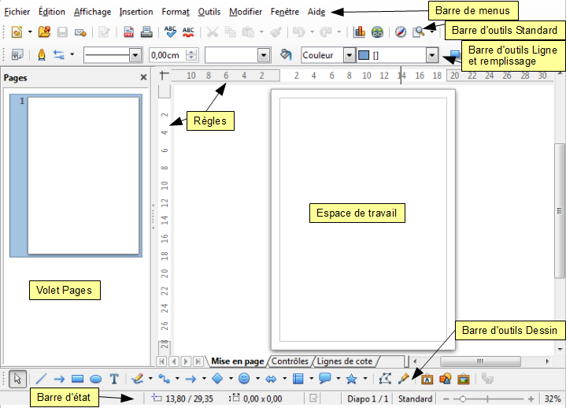Figure 1 : Espace de travail Draw

Règles
Vous pouvez voir les règles (des barres avec des nombres) en haut et à gauche de la zone de dessin de Draw. Si elles ne sont pas visibles, vous pouvez les activer en sélectionnant Affichage > Règle depuis la barre de menus.
Les règles montrent la taille de l’objet sélectionné sur la page au moyen de lignes doubles (entourées en rouge dans la Figure 2). Elles montrent également avec des lignes simples (entourées en vert dans la Figure 2) la position du curseur de la souris, ce qui aide à positionner les objets de dessin plus précisément.
Vous pouvez également utiliser les règles pour manipuler les poignées des objets et les lignes de capture. Vous pouvez ainsi cliquer et faire glisser une ligne double pour modifier la taille de l’objet sélectionné.
Les marges de la page sont indiquées par une zone grisée à l’intérieur des règles. Vous pouvez modifier les marges directement dans les règles en les cliquant et les faisant glisser avec la souris.
La position par défaut du zéro pour chacune des règles est située dans le coin supérieur gauche de la page, après les marges gauche et supérieure (voir Figure 2). Cette position du zéro peut être modifiée en cliquant sur l’endroit où les règles horizontale et verticale se rejoignent () et en faisant glisser jusqu’à la position désirée.
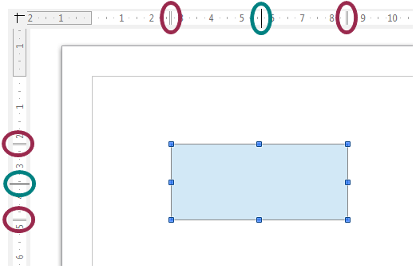Figure 2 : Règles
Pour modifier l’unité de mesure, faites un clic droit sur la règle désirée, comme Figure 3. Vous pouvez modifier les unités de mesure de chacune des règles indépendamment l’une de l’autre.
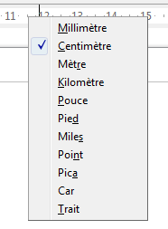Figure 3 : Unités de mesure des règles

Barre d’état
La barre d’état est située au bas de la fenêtre Draw comme dans tous les modules LibreOffice. Elle comprend plusieurs zones spécifiques à Draw (Figure 4). Pour les détails et l’utilisation de ces champs, veuillez vous reporter au Chapitre 1, Introduction à LibreOffice de ce Guide du débutant et au Chapitre 1, Introduction à Draw du Guide Draw.
Figure 4 : Barre d’état Draw
Note | Les nombres des positions et tailles sont exprimés dans l’unité de mesure en cours définie dans Outils > Options > LibreOffice Draw > Général, et non dans l’unité de mesure définie pour la règle.

Barres d’outils
Vous pouvez afficher ou masquer les différentes barres d’outils de Draw selon vos besoins. Pour afficher ou masquer une barre d’outils, allez dans Affichage > Barres d’outils. Les barres d’outils visibles ont une coche devant leur nom dans le menu qui apparaît. Choisissez celles que vous voulez afficher. Pour plus de détails sur l’utilisation des barres d’outils, veuillez vous reporter au Chapitre 1, Introduction à LibreOffice de ce Guide du débutant.
Vous pouvez également sélectionner les icônes ou boutons que vous voulez voir apparaître dans les barres d’outils. Pour ceci, faites un clic droit sur la barre d’outils et choisissez Boutons visibles dans le menu contextuel. Les icônes ou boutons visibles sont dans un cadre. Dans l’exemple de la Figure 5, tous les boutons sont visibles, sauf Image Map, Retourner et Position et taille. Cliquez sur une icône pour l’afficher ou la masquer dans la barre d’outils.
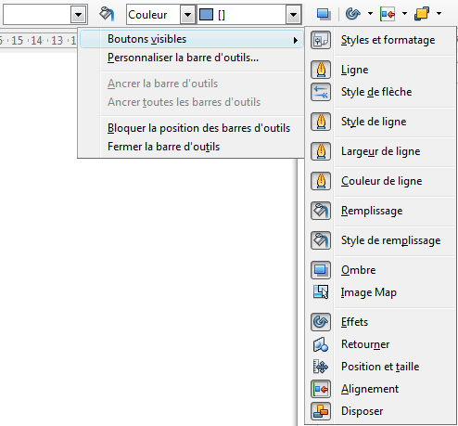Figure 5 : Sélection des boutons visibles d’une barre d’outils

Barre d’outils Standard
La barre d’outils Standard (Figure 6) est la même pour tous les composants de LibreOffice.
Figure 6 : Barre d’outils Standard

Barre d’outils Dessin
La barre d’outils Dessin (Figure 7) est la barre d’outils la plus importante dans Draw. Elle contient toutes les fonctions nécessaires pour dessiner différentes formes géométriques et à main levée et les organiser dans le document. Elle est décrite en détail dans le Chapitre 2 Dessiner des formes élémentaires du Guide Draw.
Figure 7 : Barre d’outils Dessin

Barre d’outils Ligne et remplissage
La barre d’outils Ligne et remplissage (Figure 8) vous permet de modifier les propriétés d’un objet de dessin. Les boutons et les listes déroulantes varient selon le type d’objet sélectionné. Par exemple, pour modifier le style d’une ligne, cliquez sur les flèches vers le haut et vers le bas de Style de ligne et choisissez le style voulu.
Les fonctions disponibles dans la barre d’outils Ligne et remplissage vous permettent de modifier la couleur, le style et la largeur d’une ligne dessinée, ainsi que la couleur de remplissage, le style et d’autres propriétés d’un objet. L’objet doit avoir préalablement été sélectionné par un clic de souris. Si l’objet sélectionné est un cadre de texte, c’est la barre d’outils Formatage du texte (Figure 9) qui s’affiche.
Figure 8 : Barre d’outils Ligne et remplissage

Barre d’outils Formatage du texte
La barre d’outils Formatage du texte (Figure 9) ressemble beaucoup à la barre d’outils Formatage de Writer. Une explication plus détaillée des fonctions de cette barre d’outils se trouve dans le Chapitre 4 Modifier les attributs d’un objet du Guide Draw. Pour plus d’informations sur l’ajout et le formatage des textes, voir Chapitre 9 Ajouter et formater un texte du Guide Draw.
Figure 9 : Barre d’outils Formatage du texte

Barre d’outils Options
La barre d’outils Options (Figure 10) vous permet d’activer et de désactiver différentes aides au dessin. Cette barre d’outils n’est pas affichée par défaut ; pour le faire, sélectionnez Affichage > Barre d’outils > Options.
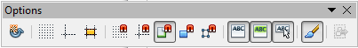Figure 10 : Barre d’outils Options

Choisir et définir des couleurs

Barre de couleurs
Pour afficher la barre de couleurs, sélectionnez Affichage > Barres d’outils > Barre de couleurs. Elle apparaît en bas de l’espace de travail (Figure 11) et affiche les couleurs de la palette en cours. Elle vous permet de sélectionner rapidement la couleur de différents objets (lignes, zones et effets 3D) de votre document. La première case du panneau correspond à invisible (pas de couleur).
Figure 11 : Barre de couleurs

Choisir une palette de couleurs
Vous pouvez accéder à plusieurs palettes de couleurs spécialisées dans Draw. Vous pouvez également modifier les couleurs individuelles selon votre goût. Ceci s’effectue dans la boîte de dialogue Remplissage (Figure 12), qui apparaît en choisissant Format > Remplissage depuis la barre de menus ou en cliquant sur l’icône Remplissage de la barre d’outils Ligne et remplissage. Dans cette boîte de dialogue, cliquez sur l’onglet Couleurs.
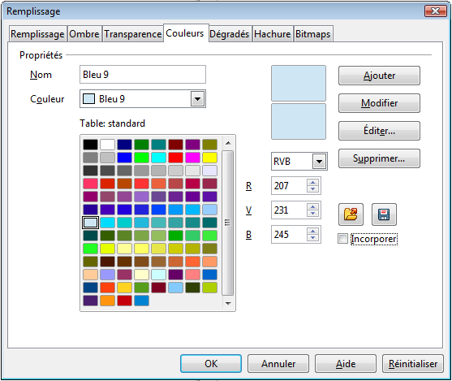Figure 12 : Modifier la palette de couleurs
Pour charger une autre palette, cliquez sur le bouton Charger la liste des couleurs . La boîte de dialogue de sélection de fichiers vous demande de choisir l’une des palettes standard de LibreOffice (fichiers avec extension *.soc). Par exemple, web.soc est une palette de couleurs adaptée pour créer des dessins à placer dans des pages web. Ces couleurs s’afficheront correctement sur les écrans capables d’afficher au moins 256 couleurs.
La boite de sélection de couleur vous permet également de modifier individuellement n’importe quelle couleur en corrigeant les valeurs numériques dans les champs situés à la droite de la palette de couleurs. Vous pouvez utiliser un des deux modèles de couleurs : RVB (Rouge Vert Bleu) ou CMJN (Cyan Magenta Jaune Noir).
Cliquez sur le bouton Éditer pour ouvrir la boite de dialogue Sélecteur de couleur, où vous pouvez définir les couleurs individuellement. Voir la section Options de couleur au Chapitre 2 Paramétrer LibreOffice de ce guide. Une description plus détaillée des couleurs et de leurs options figure dans le Chapitre 10 Techniques avancées de Draw du Guide Draw.

Dessiner des formes élémentaires
Les formes élémentaires, dont les textes font partie, sont considérées comme des objets dans Draw. Les différents outils disponibles pour dessiner des formes élémentaires sont listés Tableau 1, de la gauche vers la droite dans la barre d’outils Dessin (Figure 7 page 9).
Notez bien que certaines icônes de la barre d’outils Dessin peuvent changer selon la dernière forme sélectionnée. Les outils disponibles sont accessibles via le petit triangle noir à droite de l’icône. Voir Dessiner des formes géométriques page 21 pour plus d’informations sur les formes disponibles.
Tableau 1. Outils de dessin de base
Icône | Outil | Icône | Outil | Icône | Outil | Icône | Outil
 | Sélectionner |  | Ligne |  | Ligne avec flèche à la fin |  | Rectangle
 | Ellipse |  | Texte |  | Courbe |  | Connecteur
 | Lignes et flèches |  | Formes de base |  | Formes des symboles |  | Flèches pleines
 | Organigrammes |  | Légendes |  | Étoiles
Note | Lors du tracé d’une forme élémentaire, ou lorsqu’une est sélectionnée, le champ Info à gauche de la barre d’état est modifié pour correspondre à l’action en cours : par exemple Créer ligne..., Cadre de texte xxyy sélectionné(e)(s), etc.

Dessiner des lignes droites
L’élément de dessin le plus simple est la ligne droite.
Cliquez sur l’icône Ligne et placez le curseur de la souris à l’endroit où vous voulez que la ligne commence. Faites glisser la souris en gardant son bouton gauche appuyé. Relâchez le bouton de la souris à l’endroit où vous voulez que la ligne se termine. Une poignée de sélection apparaît à chaque extrémité de la ligne, ce qui indique que cet objet est l’objet sélectionné en cours (Figure 13). La poignée de sélection au début de la ligne est légèrement plus grande que l’autre.
Figure 13 : Dessiner une ligne droite
Si vous maintenez la touche Maj appuyée durant le tracé de la ligne, cela restreint son angle à un multiple de 45 degrés (0, 45, 90, 135, etc.).
Note | Ceci est le comportement par défaut de la touche Maj. Cependant, si l’option Lors de la création ou du déplacement de l’objet de la section Enclencher la position de Outils > Options > LibreOffice Draw > Grille est cochée, l’action de la touche Maj est inversée. Les lignes seront automatiquement tracées avec un angle multiple de 45 degrés, à moins que la touche Maj ne soit appuyée.
Maintenir la touche Ctrl enfoncée lors du tracé d’une ligne permet que l’extrémité finale de la ligne s’enclenche au point de la grille le plus proche.
Note | C’est le comportement par défaut de la touche Ctrl. Cependant, si le menu Affichage > Grille > Aligner sur la grille est coché, la touche Ctrl désactive l’enclenchement à la grille.
Maintenir la touche Alt enfoncée lors du tracé d’une ligne permet de tracer la ligne symétriquement dans les deux directions à partir du point de départ. Ceci vous permet de commencer par le milieu de la ligne.
Quand une ligne est dessinée, elle utilise ses attributs par défaut. Pour modifier ces attributs et ouvrir la boîte de dialogue Ligne (Figure 14), sélectionnez la ligne en la cliquant, puis faites un clic droit et choisissez Ligne dans le menu contextuel, ou cliquez sur l’icône Ligne de la barre d’outils Ligne et remplissage, ou choisissez Format > Ligne dans le menu principal. Le style, la largeur et la couleur de la ligne peuvent également être modifiés directement, après avoir sélectionné la ligne, en utilisant les zones de la barre d’outils Ligne et remplissage.
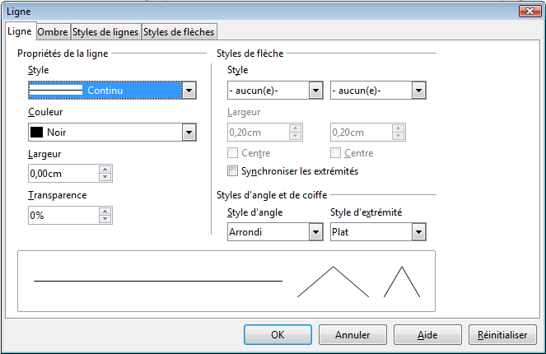Figure 14 : Boîte de dialogue Ligne
Au cours de votre manipulation de la ligne (ou d’un autre élément), vous pouvez utiliser la zone d’information de la barre d’état pour contrôler votre action. Le premier exemple de la Figure 15 vous montre la zone d’information au cours du tracé d’une ligne. Le second exemple vous montre cette même zone une fois la ligne tracée.
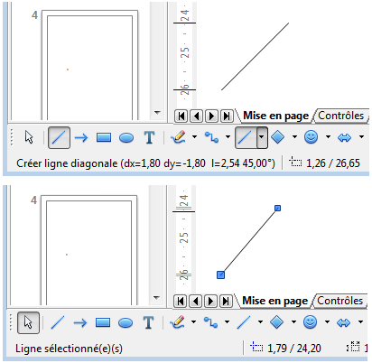Figure 15 : Zone d’information de la barre d’état

Dessiner des flèches
Les flèches se tracent de la même façon que les lignes. En fait, Draw répertorie les flèches dans un sous-groupe de lignes : les lignes avec une ou deux flèches. La zone d’information de la barre d’état ne les désigne que comme des lignes. Cliquez sur l’icône Ligne avec flèche à la fin pour dessiner une flèche. La flèche est dessinée à la fin de la ligne, à l’endroit où vous relâchez le bouton de la souris.

Dessiner différents types de lignes et de flèches
Cliquez sur le petit triangle à droite de l’icône Lignes et flèches de la barre d’outils Dessin pour ouvrir une barre d’outils détachable comportant dix outils pour tracer des lignes et des flèches. Le dessin de l’icône correspond à l’outil le plus récemment utilisé, ce qui facilite sa réutilisation. Vous pouvez également utiliser Affichage > Barres d’outils > Flèches pour ouvrir la barre d’outils flottante (Figure 16 et Tableau 2).
Tableau 2. Outils de la barre d’outils Flèches
Icône | Outil | Icône | Outil | Icône | Outil | Icône | Outil
 | Ligne |  | Ligne avec flèche à la fin |  | Ligne avec flèche/ cercle |  | Ligne avec flèche/carré
 | Ligne (45°) |  | Ligne avec flèche au début |  | Ligne avec cercle/ flèche |  | Ligne avec carré/flèche
 | Ligne de cote |  | Ligne avec flèches
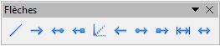Figure 16 : Barre d’outils Flèches
Une fois la ligne tracée, vous pouvez encore modifier le style de flèche en cliquant sur l’icône Style de flèche de la barre d’outils Ligne et remplissage et en choisissant un style de flèche pour le début ou la fin de la ligne. Vous pouvez également le faire dans les onglets Ligne et Styles de flèches de la boîte de dialogue Ligne. Voir le Chapitre 4 Modifier les attributs d’un objet du Guide Draw pour plus d’informations.

Dessiner des rectangles ou des carrés
Dessiner un rectangle est similaire à dessiner une ligne droite. Cliquez sur l’icône Rectangle de la barre d’outils Dessin. Au fur et à mesure que vous faites glisser la souris, le rectangle se dessine jusqu’à la position du curseur.
Les carrés sont des rectangles dont les côtés sont de même longueur. Pour dessiner un carré, cliquez sur l’icône Rectangle et gardez appuyée la touche Maj pendant que vous faites glisser la souris.
Attention   | Ceci est le comportement par défaut de la touche Maj. Cependant, si l’option Lors de la création ou du déplacement de l’objet de la section Enclencher la position de Outils > Options > LibreOffice Draw > Grille est cochée, l’action de la touche Maj est inversée. Des carrés seront tracés, à moins que la touche Maj ne soit appuyée pour dessiner des rectangles.
Pour dessiner un rectangle ou un carré à partir de son centre, positionnez le curseur dans votre document, cliquez sur le bouton de la souris et gardez appuyée la touche Alt pendant que vous faites glisser le curseur. Le rectangle ou le carré utilisera la position de départ (l’endroit où vous avez cliqué en premier sur le bouton de la souris), comme centre.
Une fois un rectangle ou un carré sélectionné, vous pouvez modifier rapidement le style, la largeur et la couleur de la bordure, ainsi que le type et la couleur de remplissage, en utilisant les outils de la barre d’outils Ligne et remplissage. Vous pouvez également utiliser les commandes du menu contextuel (après un clic droit) ou du menu Format. Voir le Chapitre 4 Modifier les attributs d’un objet du Guide Draw pour plus d’informations.

Dessiner des ellipses ou des cercles
Pour dessiner une ellipse (un ovale), cliquez sur l’icône Ellipse de la barre d’outils Dessin. Au fur et à mesure que vous faites glisser la souris, l’ellipse se dessine à l’intérieur du rectangle allant jusqu’à la position du curseur.
Les cercles sont des ellipses dont les axes sont de même longueur. Pour dessiner un cercle, cliquez sur l’icône Ellipse et gardez appuyée la touche Maj pendant que vous faites glisser la souris.
Attention | Ceci est le comportement par défaut de la touche Maj. Cependant, si l’option Lors de la création ou du déplacement de l’objet de la section Enclencher la position de Outils > Options > LibreOffice Draw > Grille est cochée, l’action de la touche Maj est inversée. Des cercles seront tracés, à moins que la touche Maj ne soit appuyée pour dessiner des ellipses.
Pour dessiner une ellipse ou un cercle à partir de son centre, positionnez le curseur dans votre document, cliquez sur le bouton de la souris et gardez appuyée la touche Alt pendant que vous faites glisser le curseur. L’ellipse ou le cercle utilisera la position de départ (l’endroit où vous avez cliqué en premier sur le bouton de la souris), comme centre.
Une fois une ellipse ou un cercle sélectionné, vous pouvez modifier rapidement le style, la largeur et la couleur de la bordure, ainsi que le type et la couleur de remplissage, en utilisant les outils de la barre d’outils Ligne et remplissage. Vous pouvez également utiliser les commandes du menu contextuel (après un clic droit) ou du menu Format. Voir le Chapitre 4 Modifier les attributs d’un objet du Guide Draw pour plus d’informations.
Note | Si vous cliquez sur l’icône Ligne, Rectangle, Ellipse ou Texte en gardant appuyée la touche Ctrl, un objet correspondant est automatiquement dessiné au centre de l’espace de travail en utilisant les valeurs par défaut.

Dessiner des arcs ou des segments
Si vous voulez dessiner des arcs ou des segments (des ellipses ou cercles partiels), vous devez tout d’abord faire apparaître la barre d’outils Cercles et ellipses. Cette barre d’outils n’étant par défaut pas accessible depuis la barre d’outils Dessin, allez à Affichage > Barres d’outils.
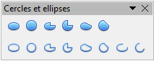Figure 17 : Barres d’outils Cercles et ellipses
Tableau 3. Outils de la barre d’outils Cercles et ellipses
Icône | Outil | Icône | Outil | Icône | Outil | Icône | Outil
 | Ellipse |  | Cercle |  | Secteur d’ellipse |  | Secteur de cercle
 | Segment d’ellipse |  | Segment de cercle
 | Ellipse, non remplie |  | Cercle, non rempli |  | Secteur d’ellipse, non rempli |  | Secteur de cercle, non rempli
 | Segment d’ellipse, non rempli |  | Segment de cercle, non rempli |  | Arc d’ellipse |  | Arc de cercle
Pour dessiner des arcs et des segments :
- Sélectionnez l’icône voulue dans la barre d’outils Cercles et ellipses. Le curseur de la souris se transforme en croix avec un segment de cercle.
- Cliquez et faites glisser le curseur de la souris pour créer une ellipse ou un cercle de guidage, puis relâchez le bouton de la souris. Vous obtenez un dessin à l’écran similaire à celui ci-dessous.
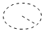
- Déplacez le curseur de la souris à l’endroit où vous voulez que l’arc ou le segment commence. La barre d’état vous indique l’angle en degrés. Faites un simple clic à cet endroit. Vous obtenez un dessin à l’écran similaire à celui ci-dessous.
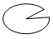
- Déplacez le curseur de la souris à l’endroit où vous voulez que l’arc ou le segment se termine. La barre d’état vous indique l’angle en degrés. Faites un simple clic à cet endroit pour terminer l’arc ou le segment.

Dessiner des courbes et des polygones
Pour dessiner une courbe ou un polygone, cliquez sur l’icône Courbe de la barre d’outils Dessin. Cliquez sur le petit triangle à droite de l’icône pour accéder aux outils disponibles (Figure 18 et Tableau 4).
Note | Si vous placez le curseur de la souris au-dessus de l’icône, l’infobulle vous indique le terme Courbe. Si vous détachez la barre d’outils, le titre est Lignes (Figure 18).
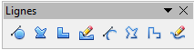Figure 18 : Barre d’outils Lignes (Courbe)
Tableau 4. Outils de la barre d’outils Lignes (Courbe)
Icône | Outil | Icône | Outil | Icône | Outil | Icône | Outil
 | Courbe, remplie |  | Polygone, rempli |  | Polygone (45°), rempli |  | Ligne à main levée, remplie
 | Courbe |  | Polygone |  | Polygone (45°) |  | Ligne à main levée

Courbes
Cliquez et gardez appuyé le bouton gauche de la souris pour créer le point de départ de la courbe. Puis, tout en gardant le bouton de la souris appuyé, faites glisser le curseur pour tracer une ligne droite à partir de ce point de départ. Relâchez le bouton gauche de la souris et déplacez le curseur pour infléchir la ligne droite en une courbe. Cliquez pour fixer la courbe dans la page. Vous pouvez continuer votre ligne en déplaçant le curseur de la souris et en cliquant pour fixer le point d’angle suivant ; vous pouvez infléchir la ligne obtenue en gardant le bouton gauche de la souris appuyé et en le faisant glisser jusqu’à obtenir ce que vous désirez. Pour terminer la courbe, double-cliquez.
Une courbe remplie joint automatiquement le dernier point de la courbe avec son point de départ, pour la refermer et la remplir avec la couleur standard. Une courbe non remplie n’est pas refermée à la fin du tracé.

Polygones
Cliquez et gardez appuyé le bouton gauche de la souris pour créer le point de départ du polygone. Puis, tout en gardant le bouton de la souris appuyé, faites glisser le curseur pour tracer la première ligne. Déplacez le curseur pour dessiner la ligne suivante. Chaque clic de souris va déterminer un point d’angle et vous permet de dessiner une autre ligne. Double-cliquez pour terminer le polygone.
Un polygone rempli joint automatiquement le dernier point d’angle avec son point de départ, pour le refermer et le remplir avec la couleur standard. Un polygone non rempli n’est pas refermé à la fin du tracé.

Polygones à 45°
Les polygones à 45° se tracent comme les autres polygones, mais les angles entre les lignes sont limités aux multiples de 45 degrés. Par contre, si le polygone à 45° est fermé, la ligne tracée automatiquement pour refermer la figure peut former des angles non multiples de 45 degrés.
Note | Si vous gardez appuyée la touche Maj durant le tracé d’une courbe ou d’un polygone, les angles seront limités aux multiples de 45 degrés.

Lignes à main levée
L’utilisation de l’outil Ligne à main levée est similaire au dessin sur un papier avec un crayon. Cliquez et gardez appuyé le bouton gauche de la souris, et faites glisser le curseur pour dessiner la ligne que vous voulez. Pour terminer la ligne, relâchez simplement le bouton : il n’est pas nécessaire de double-cliquer.
Une ligne à main levée remplie est automatiquement complétée par une ligne droite entre le point d’arrivée et le point de départ, et l’objet est rempli avec la couleur standard.

Ajouter du texte
Pour activer l’outil Texte, cliquez sur l’icône Texte pour des textes horizontaux ou sur l’icône Texte vertical pour écrire verticalement. L’icône Texte vertical n’est disponible que si l’option Afficher les éléments d’interface pour les écritures est-asiatiques est coché dans le menu Outils > Options > Paramètres linguistiques > Langues. La barre d’outils Formatage du texte Figure 9 page 10) apparaît à la place de la barre d’outils Ligne et remplissage dès que l’icône Texte est sélectionnée ; à l’aide de cette barre d’outils vous pourrez sélectionner la police, la taille de caractère et d’autres propriétés de texte avant de commencer à taper votre texte.
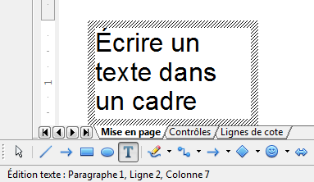Figure 19 : Information sur un texte dans la barre d’état
Après avoir cliqué sur l’icône Texte, cliquez à l’endroit où vous voulez faire apparaître le texte. Un petit cadre de texte apparaît, ne contenant que le curseur. Ce cadre peut être déplacé comme tout objet. Un cadre de texte est également dynamique et grandit lorsque vous tapez le texte.
Observez le champ d’information de la barre d’état : il indique que vous éditez un texte et fournit également des détails sur la position du curseur (numéro de paragraphe, de ligne et de colonne, voir Figure 19).
Vous pouvez insérer un retour à la ligne avec la combinaison Maj+Entrée ou démarrer un nouveau paragraphe avec la touche Entrée. L’insertion de retours à la ligne ou de nouveaux paragraphes ne termine pas l’édition du texte ni ne désélectionne le cadre de texte. Lorsque vous avez fini de taper le texte, cliquer à l’extérieur du cadre de texte ou appuyez sur la touche Échap.
Si vous voulez éditer le texte, double-cliquez sur le texte pour afficher la barre d’outils Formatage du texte et activer le curseur dans le texte.
Les propriétés du texte peuvent aussi être modifiées lors de la saisie du texte : les changements prendront effet à partir de la position du curseur. Pour modifier les propriétés de tout ou partie du texte, vous devez sélectionner ce texte dans le cadre avant de modifier ses propriétés.
Vous pouvez créer des styles d’images que vous pourrez réutiliser pour d’autres cadres de texte. Sélectionnez le menu Format > Styles et formatage ou appuyez sur F11 pour ouvrir le styliste. Les styles d’images affectent tout le texte d’un cadre de texte. Pour ne formater qu’une partie du texte, il faut utiliser le formatage direct à l’aide de la barre d’outils.
Les cadres de texte peuvent également avoir un remplissage, une ombre ou d’autres attributs exactement comme n’importe quel autre objet Draw. Vous pouvez faire pivoter le cadre pour écrire selon n’importe quel angle. Ces options sont disponibles par le menu contextuel accessible via le clic droit sur le cadre de texte.
Si vous double-cliquez sur un objet, ou appuyez sur F2 ou cliquez sur l’icône Texte lorsqu’un objet est sélectionné, vous pouvez ajouter du texte à l’objet graphique. Ce texte fait alors partie de l’objet graphique. Par défaut, un objet graphique ne modifie pas sa taille lorsque vous saisissez le texte comme un cadre de texte. Pour maintenir le texte à l’intérieur des bordures de l’objet, vous devrez utiliser des paragraphes, retours à la ligne ou un texte plus petit ou agrandir la taille de l’objet, ou combiner les quatre méthodes.
Pour plus d’informations sur la gestion du texte dans Draw, référez-vous au Guide Draw, Chapitre 2 Dessiner des formes élémentaires et Chapitre 9 Ajouter et formater du texte.

Points de collage et connecteurs

Points de collage
Tous les objets Draw ont des points de collage, qui ordinairement ne sont pas affichés. Les points de collage deviennent visibles quand l’icône Connecteur est sélectionnée.
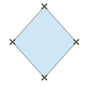Figure 20 : Points de collage
La plupart des objets ont quatre points de collage (Figure 20). Vous pouvez ajouter et personnaliser des points de collage avec la barre d’outils Points de collage (Figure 21). Allez à Affichage > Barres d’outils > Points de collage pour la faire apparaître.
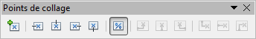Figure 21 : Barre d’outils Points de collage
Les points de collage ne sont pas les poignées de sélection d’un objet. Les poignées de sélection servent à modifier la forme d’un objet, comme décrit Chapitre 3 Manipuler les objets et les points des objets du Guide Draw. Les points de collage servent à relier un connecteur à un objet afin que, quand l’objet se déplace, le connecteur reste relié. Pour plus d’information sur les points de collage, voir le Chapitre 8 Connections et organigrammes du Guide Draw.

Connecteurs
Les connecteurs sont des lignes ou des flèches dont les extrémités sont fixées à un point de collage d’un objet. Ils sont très utiles pour dessiner des organigrammes, des diagrammes de flux et des cartes heuristiques. Lorsque les objets sont déplacés ou réordonnés, les connecteurs restent fixés à un point de collage. La Figure 22 montre l’exemple de deux objets reliés par un connecteur.
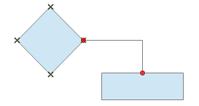Figure 22 : Deux objets reliés par un connecteur
Draw dispose de plusieurs connecteurs et fonctions de connexion (voir Tableau 5). Cliquez sur le petit triangle à droite de l’icône Connecteur pour ouvrir la barre d’outils Connecteurs. Pour une description plus détaillée de l’utilisation des connecteurs, voir le Chapitre 8 Connections et organigrammes du Guide Draw.
Tableau 5. Outils de la barre d’outils Connecteurs
Icône | Outil | Icône | Outil | Icône | Outil | Icône | Outil
 | Connecteur |  | Connecteur avec flèche à la fin |  | Connecteur avec flèches |  | Connecteur linéaire
 | Connecteur linéaire avec flèche à la fin |  | Connecteur linéaire avec flèches |  | Connecteur direct |  | Connecteur direct avec flèche à la fin
 | Connecteur direct avec flèches |  | Connecteur incurvé |  | Connecteur incurvé avec flèche à la fin |  | Connecteur incurvé avec flèches
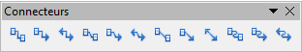Figure 23 : Barre d’outils Connecteurs

Dessiner des formes géométriques
Les icônes pour dessiner des formes géométriques se situent dans la barre d’outils Dessin. Cliquez sur le petit triangle à droite de chaque icône pour ouvrir la palette d’outils correspondante.
L’utilisation des outils pour dessiner des formes géométriques est similaire à celle de l’outil pour dessiner des rectangles et des carrés. Voir Dessiner des rectangles ou des carrés page 15.
Note | Les icônes pour les formes géométriques dans la barre d’outils Dessin sont variables et changent selon le dernier outil sélectionné et utilisé pour dessiner un objet.

Formes de base
Cliquez sur le petit triangle à droite de l’icône Formes de base pour ouvrir la barre d’outils Formes de base (Figure 24). Cette barre d’outils comprend des outils Rectangle et Ellipse identiques à ceux qui se trouvent dans la barre d’outil Dessin.
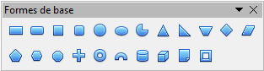Figure 24 : Barre d’outils Formes de base

Formes des symboles
Cliquez sur le petit triangle à droite de l’icône Formes des symboles pour ouvrir la barre d’outils Formes des symboles (Figure 25).
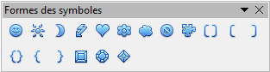Figure 25 : Barre d’outils Formes des symboles

Flèches pleines
Cliquez sur le petit triangle à droite de l’icône Flèches pleines pour ouvrir la barre d’outils Flèches pleines (Figure 26).
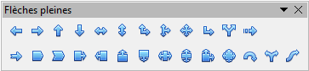Figure 26 : Barre d’outils Flèches pleines

Organigrammes
Cliquez sur le petit triangle à droite de l’icône Organigrammes pour ouvrir la barre d’outils Organigramme (Figure 27). La création des organigrammes, diagrammes de flux et autres outils similaires est détaillée Chapitre 8 Connections et organigrammes du Guide Draw.
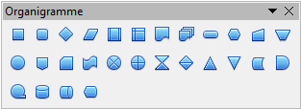Figure 27 : Barre d’outils Organigramme

Légendes
Cliquez sur le petit triangle à droite de l’icône Légendes pour ouvrir la barre d’outils Légendes (Figure 28).
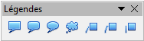Figure 28 : Barre d’outils Légendes

Étoiles
Cliquez sur le petit triangle à droite de l’icône Étoiles pour ouvrir la barre d’outils Étoiles et bannières (Figure 29).
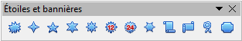Figure 29 : Barre d’outils Étoiles et bannières
Note | Vous pouvez ajouter du texte à toutes ces formes comme indiqué à la section Ajouter du texte page 18.

Dessiner successivement plusieurs formes
Vous pouvez dessiner successivement plusieurs formes, plusieurs lignes par exemple, sans avoir à sélectionner l’icône Ligne à chaque fois. Pour ceci, double-cliquez sur l’icône de la forme que vous souhaitez dessiner. Tracez votre première forme. Vous pouvez remarquer que le pointeur de la souris garde la même apparence et ne revient pas au symbole qu’il a lorsqu’il est un outil de sélection. Tracez les formes suivantes. Pour terminer, appuyez sur la touche Échap ou faites un clic simple dans le dessin.
Vous pouvez faire de même avec les formes géométriques. Par contre, il est nécessaire de détacher la barre d’outils correspondante avant de double-cliquer sur la forme désirée.

Sélectionner des objets

Sélection directe
La façon la plus simple de sélectionner un objet est de cliquer directement dessus. Pour sélectionner un objet sans remplissage, cliquez sur sa bordure. Cliquez ailleurs dans le document pour désélectionner l’objet. Pour sélectionner plusieurs objets, gardez appuyée la touche Maj pendant que vous cliquez successivement sur chacun d’eux.

Sélection par encadrement
Vous pouvez également sélectionner plusieurs objets en cliquant et faisant glisser la souris autour d’eux. Un rectangle en pointillés se dessine et seuls les objets qui sont entièrement compris dans ce rectangle seront sélectionnés.
Pour sélectionner plusieurs objets par encadrement, l’icône Sélectionner de la barre d’outils Dessin doit être active.

Sélectionner des objets cachés
Si des objets sont cachés derrière d’autres objets et ne sont donc pas visibles, vous pouvez quand même les sélectionner. Gardez appuyée la touche Alt et sélectionnez l’objet derrière lequel l’objet caché est situé, puis cliquez à nouveau pour sélectionner l’objet caché. S’il y a plusieurs niveaux d’objets cachés, gardez appuyée la touche Alt et cliquez jusqu’à ce que vous atteigniez l’objet que vous désirez. Pour parcourir les objets empilés dans l’ordre inverse, gardez appuyées les touches Maj+Alt et cliquez.
Lorsque vous cliquez sur l’objet caché, son contour apparaît brièvement à travers l’objet qui le recouvre.
Cette méthode implique que vous sachiez précisément à quel endroit se trouvent les objets cachés. Si vous cliquez sur l’objet visible, mais à côté d’un objet caché, rien ne se passe. Une autre méthode peut être alors préférable.
Note | La méthode utilisant la touche Alt ne fonctionne pas sur les ordinateurs ayant Linux comme système d’exploitation. Une autre méthode doit alors être utilisée.
Une autre méthode est d’utiliser la touche Tab pour parcourir le cycle des objets existants et de vous arrêter sur l’objet que vous voulez sélectionner. Pour parcourir le cycle dans l’ordre inverse, appuyez sur Maj+Tab. La rapidité de cette méthode dépend du nombre d’objets se trouvant dans votre dessin.
Une troisième méthode est de nommer les objets que vous créez et d’y accéder avec le Navigateur, en parcourant l’arborescence des objets des diapositives et en double-cliquant sur l’objet que vous voulez sélectionner.

Disposer les objets
Dans un dessin complexe, des objets peuvent être empilés l’un sur l’autre. Pour réordonner l’ordre de l’empilement en déplaçant les objets vers l’avant ou vers l’arrière, sélectionnez un objet, choisissez Modifier > Disposition dans la barre de menus et choisissez l’une des actions disponibles, comme Envoyer vers l’avant ou Envoyer vers l’arrière. Vous pouvez également faire un clic droit sur l’objet et utiliser les actions de l’option Organiser du menu contextuel.
Les actions de Modifier > Disposition sont également accessibles à partir de l’icône Disposer de la barre d’outils Ligne et remplissage ancrée par défaut sous la barre d’outils Standard. Vous pouvez alors afficher la barre d’outils Position.

Déplacer et ajuster la taille d’un objet
Lorsque vous déplacez ou modifiez la taille d’un objet, vérifiez la partie gauche de la barre d’état en bas de la fenêtre Draw (Figure 30). La barre d’état indique, de la gauche vers la droite, quel objet est sélectionné, sa position dans le dessin en coordonnées X/Y et les dimensions de l’objet. L’unité de mesure est celle sélectionnée dans le menu Outils > Options > LibreOffice Draw > Général.
Pour plus d’informations sur le déplacement et l’ajustement de la taille, reportez-vous au Chapitre 3 Manipuler les objets et les points des objets du Guide Draw.

Déplacer des objets
Pour déplacer un objet (ou un groupe d’objets), sélectionnez-le et positionnez le curseur de la souris au-dessus pour qu’il prenne la forme du curseur de déplacement (habituellement la quadruple flèche) ; puis cliquez et faites glisser jusqu’à la position désirée. Durant le déplacement, une image fantôme de l’objet apparaît pour aider à son positionnement (Figure 30).
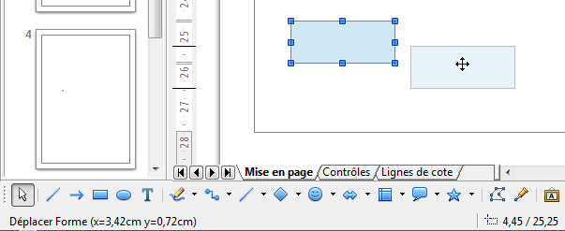Figure 30 : Déplacer un objet

Modifier la taille des objets
Pour modifier la taille de l’objet sélectionné (ou du groupe d’objets sélectionnés), déplacez le curseur de la souris au-dessus d’une des poignées de sélection. Le curseur change de forme pour vous indiquer la direction du mouvement correspondant. Cliquez et faites glisser jusqu’à atteindre la taille désirée. Au fur et à mesure du changement de taille, une image fantôme du nouvel objet apparaît pour vous aider (Figure 31).
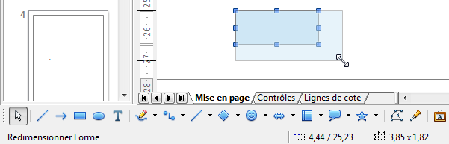Figure 31 : Modifier la taille d’un objet
Le résultat dépend de la poignée de sélection choisie. Utilisez une poignée de côté pour redimensionner un objet selon un seul axe. Utilisez une poignée de coin pour le redimensionner selon les deux axes.
Si vous gardez appuyée la touche Maj durant le redimensionnement d’un objet, la proportion entre hauteur et largeur sera conservée, afin que l’aspect de l’objet reste inchangé. Ceci est le comportement par défaut de la touche Maj. Cependant, si l’option Lors de la création ou du déplacement de l’objet de la section Enclencher de Outils > Options > LibreOffice Draw > Grille est cochée, l’action de la touche Maj est inversée. La proportion entre hauteur et largeur sera automatiquement conservée, à moins que la touche Maj ne soit appuyée.

Boite de dialogue Position et taille
Pour ajuster de façon plus précise la taille ou la position d’un objet, il peut être préférable d’utiliser la boite de dialogue Position et taille :
- aller à Format > Position et taille dans la barre de menus ;
- faire un clic droit et choisir Position et taille dans le menu contextuel ;
- appuyer sur la touche F4.
Pour plus d’informations sur l’utilisation de ce dialogue, reportez-vous au Chapitre 3 Manipuler les objets et les points des objets du Guide Draw.

Pivoter et incliner des objets
Pour plus d’informations sur la rotation et l’inclinaison des objets, reportez-vous au Chapitre 3 Manipuler les objets et les points des objets du Guide Draw.

Pivoter un objet
Pour faire effectuer une rotation à un objet (ou à un groupe d’objets), sélectionnez-le, puis passez en mode rotation en sélectionnant l’outil Pivoter dans le menu Modifier ou dans la barre d’outils Ligne et remplissage.
Les poignées de sélection changent de forme et de couleur (Figure 32). Le point de centre de rotation apparaît également au milieu de l’objet. Déplacez le curseur de la souris au-dessus d’une des poignées : sa forme change. Les poignées de coin servent à faire effectuer une rotation à l’objet, tandis que les poignées de côté servent à l’incliner.
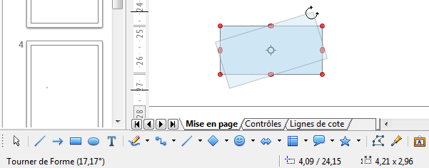Figure 32 : Faire effectuer une rotation à un objet
Déplacez le curseur de la souris au-dessus d’une des poignées de coin. Le curseur prend normalement la forme d’un arc. Cliquez et faites glisser pour faire tourner l’objet. Au fur et à mesure de la rotation, une image fantôme du nouvel objet apparaît pour vous aider.
Vous trouverez également des informations dans la barre d’état, comme le montre la Figure 32. La zone d’information vous indique que vous faites tourner un objet et l’angle de rotation. Les nombres indiquant la position et la taille s’actualisent au cours de la rotation.
Si vous gardez appuyée la touche Maj durant la rotation d’un objet, l’angle de rotation est limité aux multiples de 15 degrés. Ceci est le comportement par défaut de la touche Maj. Cependant, si l’option Lors de la rotation de la section Enclencher de Outils > Options > LibreOffice Draw > Grille est cochée, l’action de la touche Maj est inversée. L’angle de rotation est limité aux multiples de 15 degrés (valeur par défaut), à moins que la touche Maj ne soit appuyée.
Note | La rotation des objets 3D fonctionne de manière assez différente, étant donné qu’elle s’effectue dans un espace à trois dimensions et non dans un plan simple. Voir le Chapitre 7 Manipuler des objets 3D du Guide Draw pour plus d’informations.
Le point de rotation se situe habituellement au centre de l’objet. Pour modifier sa position, cliquez sur le point de rotation et faites-le glisser jusqu’à l’emplacement désiré. Le point de rotation peut se situer à l’extérieur de l’objet.

Incliner un objet
Pour incliner un objet (ou un groupe d’objets), sélectionnez-le, puis passez en mode rotation en sélectionnant l’outil Pivoter dans le menu Modifier dans la barre d’outils Ligne et remplissage.
Les poignées de sélection changent de forme et de couleur (Figure 33). Déplacez le curseur de la souris au-dessus d’une des poignées : sa forme change. Les poignées de coin servent à faire effectuer une rotation à l’objet, tandis que les poignées de côté servent à l’incliner.
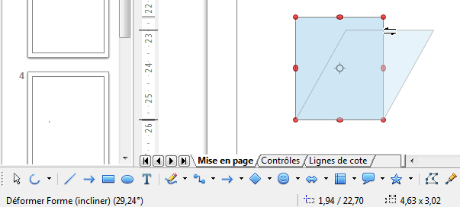Figure 33 : Incliner un objet
Déplacez le curseur de la souris au-dessus d’une des poignées de côté. Le curseur prend normalement la forme de deux demi-flèches inversées. Si vous utilisez les poignées en haut ou en bas, l’axe utilisé pour l’inclinaison est le côté opposé à celui de la poignée que vous cliquez. Cet axe reste fixe, tandis que les autres côtés bougent en fonction du curseur de la souris que vous faites glisser. Au fur et à mesure de l’inclinaison, une image fantôme du nouvel objet apparaît pour vous aider.
Vous trouverez également des informations dans la barre d’état, comme le montre la Figure 33. La zone d’information vous indique que vous inclinez un objet et l’angle d’inclinaison. Les nombres indiquant la position et la taille s’actualisent au cours de la rotation.
Si vous gardez appuyée la touche Maj durant l’inclinaison d’un objet, l’angle d’inclinaison est limité aux multiples de 15 degrés. Ceci est le comportement par défaut de la touche Maj. Cependant, si l’option Lors de la création ou du déplacement de l’objet de la section Enclencher de Outils > Options > LibreOffice Draw > Grille est cochée, l’action de la touche Maj est inversée. L’angle d’inclinaison est limité aux multiples de 15 degrés, à moins que la touche Maj ne soit appuyée.

Éditer et formater des objets
Pour éditer un objet ou modifier ses attributs, tels que la couleur, l’épaisseur de la bordure, etc., les barres d’outils Ligne et remplissage et Formatage du texte, ou le menu contextuel peuvent être utilisés. Vous trouverez plus d’informations au Chapitre 4 Modifier les attributs d’un objet du Guide Draw, sur l’édition des objets et la modification des attributs.

Barre d’outils Ligne et remplissage
Par défaut, la barre d’outils Ligne et remplissage (Figure 34) apparaît en haut de l’espace de travail. Si elle n’est pas affichée, allez dans Affichage > Barres d’outils > Ligne et remplissage. Les attributs les plus usuels d’un objet peuvent être modifiés au moyen de cette barre d’outils. Vous pouvez accéder à des informations supplémentaires en cliquant sur l’icône Ligne pour accéder à la boîte de dialogue Ligne, ou en cliquant sur l’icône Remplissage pour accéder à la boîte de dialogue Remplissage.
Figure 34 : Barre d’outils Ligne et remplissage

Barre d’outils Formatage du texte
Lorsque vous sélectionnez un texte, la barre d’outils Ligne et formatage est remplacée par la barre d’outils Formatage du texte (Figure 35). Vous pouvez également la faire apparaître en choisissant Affichage > Barres d’outils > Formatage du texte. Les outils de cette barre d’outils ne seront disponibles que lorsqu’un texte aura été sélectionné.
Figure 35 : Barre d’outils Formatage du texte
Les outils disponibles dans cette barre d’outils, de gauche à droite, sont listés Figure 36.

Menu contextuel d’un objet
Lorsque vous sélectionnez un objet et que vous faites un clic droit, un menu contextuel s’ouvre (Figure 37). Ce menu vous permet d’accéder à des commandes destinées à modifier les attributs de l’objet sélectionné. Les éléments du menu qui comportent un petit triangle noir à leur droite donnent accès à un sous-menu.
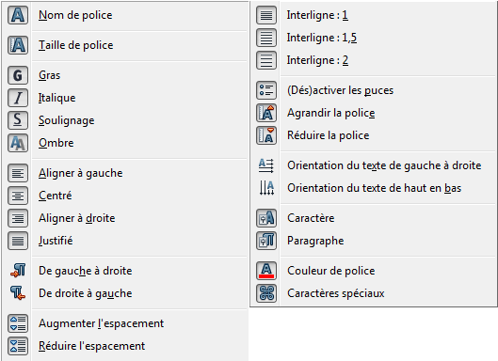Figure 36 : Outils de la barre d’outils Formatage du texte
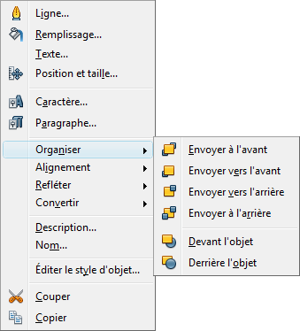Figure 37 : Menu contextuel d’un objet

Formater des lignes et des bordures
Dans LibreOffice, le terme de ligne s’applique à un segment indépendant (ligne), au bord extérieur d’une forme (bordure) ou à une flèche. Dans la plupart des cas, les propriétés d’une ligne que vous allez modifier sont son style (continu, tirets, pointillés, invisible…), sa largeur et sa couleur.
Attention | L’outil Largeur permet de définir l’épaisseur du trait. Ne pas confondre avec la largeur (longueur du trait) définissable dans le dialogue Position et taille.
Vous pouvez effectuer rapidement les modifications en sélectionnant la ligne et en utilisant les outils de la barre d’outils Ligne et remplissage (Figure 38).
Figure 38 : Style, largeur et couleur d’une ligne
Si vous avez besoin de régler plus finement les attributs d’une ligne, vous pouvez le faire dans la boîte de dialogue Ligne. Pour y accéder, sélectionner la ligne et choisissez Format > Ligne dans la barre de menus, cliquez sur l’icône Ligne de la barre d’outils Ligne et remplissage, ou faites un clic droit et choisissez Ligne dans le menu contextuel. La boîte de dialogue Ligne (Figure 14 page 13) comporte quatre onglets : Ligne, Ombre, Styles de lignes et Styles de flèches. L’onglet Ombre n’est pas accessible pour les bordures de formes : vous pouvez y accéder à partir de la commande Remplissage.

Flèches, extrémités de flèches et de lignes
Les flèches, extrémités de flèches ou d’autres lignes sont rassemblées sous le terme de flèches et peuvent être traitées de la même façon que les lignes lors de l’édition et de la modification des attributs. Sélectionnez une ligne et cliquez sur l’icône Style de flèche de la barre d’outils Ligne et remplissage pour ouvrir le menu Extrémités de flèche (Figure 39).
Plusieurs types d’extrémités de flèche sont disponibles. Chaque extrémité d’une ligne peut avoir un type différent ou aucun. Les extrémités de flèche ne sont applicables que pour les lignes et n’ont pas d’effet sur les bordures d’un objet.
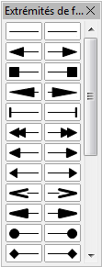Figure 39 : Barre d’outils Extrémités de flèche

Formater le remplissage
Le terme de remplissage fait référence à l’intérieur d’un objet, qui peut être d’une couleur uniforme, en dégradé, avec un motif de hachure ou constitué d’une image bitmap (Figure 40). Le remplissage d’un objet peut être partiellement ou totalement transparent et projeter une ombre.
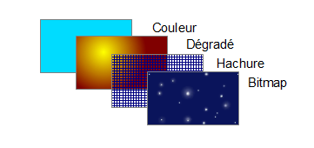Figure 40 : Différents types de remplissage
La barre d’outils Ligne et remplissage (Figure 8 page 10) contient les outils le plus habituellement utilisés pour formater des objets. Vous trouverez plus d’informations au Chapitre 4 Modifier les attributs d’un objet du Guide Draw, sur le formatage du remplissage.

Utiliser les styles
Supposez que vous vouliez appliquer le même remplissage et la même largeur de bordure et de ligne à un ensemble d’objets. Cette procédure répétitive peut être simplifiée par l’utilisation des styles. Cette fonctionnalité vous permet de définir un format modèle (un style) et ensuite de l’appliquer à plusieurs objets. Pour plus d’informations sur les styles, voir le Chapitre 6 Introduction aux styles du Guide Writer et le Chapitre 4 Modifier les attributs d’un objet du Guide Draw.

Positionner les objets

Fonction de capture
Dans Draw, les objets peuvent être positionnés avec précision en utilisant les fonctions de capture. Les points de la grille, les points de capture, le cadre d’un objet, des points individuels d’un objet ou les bords de page peuvent tous être utilisés avec la fonction de capture.
La fonction de capture est plus facile à utiliser avec un zoom élevé qui convient à votre affichage. Plusieurs fonctions différentes de capture peuvent être activées en même temps : par exemple la capture aux lignes de capture et au bord de page. Il est cependant recommandé de n’activer que les fonctions nécessaires.
Pour plus d’informations sur la fonction de capture, reportez-vous aux chapitres 3 Manipuler les objets et les points des objets et 10 Techniques avancées pour Draw du Guide Draw.

Capturer à la grille
Capturer à la grille permet de positionner un objet sur un point de la grille (Figure 41). Sélectionnez le menu Affichage > Grille > Aligner sur la grille ou cliquez sur l’icône Aligner sur la grille de la barre d’outils Options (Figure 42) pour activer ou désactiver la capture à la grille. La barre d’outils Options s’affiche en sélectionnant le menu Affichage > Barre d’outils > Options.
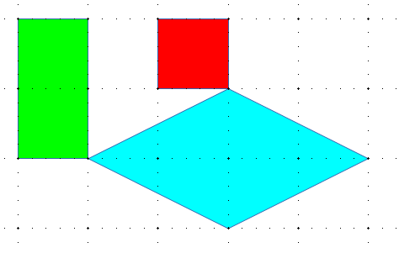Figure 41 : Positionnement avec la capture sur la grille
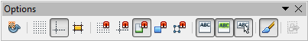Figure 42 : Barre d’outils Options

Affichage de la grille
Pour afficher la grille ou la masquer, sélectionnez le menu Affichage > Grille > Afficher la grille ou cliquez sur l’icône Afficher la grille de la barre d’outils Options.

Configurer la grille
La résolution, la capture et la position de capture des points de la grille peuvent être configurées. Sélectionnez le menu Outils > Options > LibreOffice Draw > Grille pour ouvrir la boite de dialogue de la grille (Figure 43).
- Espacement vertical et horizontal des points de la grille. Vous pouvez également modifier l’unité de mesure utilisée à l’aide des options de Draw dans le menu Outils > Options > LibreOffice Draw > Général.
- La résolution est la taille des carrés ou rectangles de la grille. Si la résolution est de 1 cm horizontal et 2 cm vertical, la grille consistera en des rectangles de 2 cm de haut et 1 cm de large.
- La finesse définit des points supplémentaires qui apparaissent sur les côtés de chaque rectangle ou carré de la grille. Les objets s’alignent aussi bien sur ces subdivisions que sur les coins de la grille.
- La couleur par défaut de la grille est gris clair. Pour changer la couleur des points de la grille, sélectionnez le menu Outils > Options > LibreOffice > Apparence.
- La plage de capture définit à quelle distance vous devez approcher un objet pour capturer la ligne ou le point.
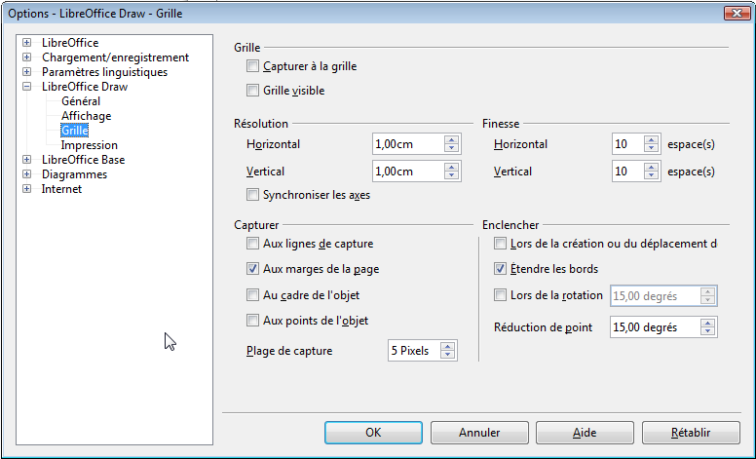Figure 43 : Options de la grille

Lignes d’aide
Les lignes d’aide lors du déplacement sont une autre fonction de Draw qui vous assiste pour positionner des objets. Des lignes d’aide peuvent être affichées au cours du déplacement d’un objet. Elles étendent les bords de l’objet jusqu’aux règles (activables avec le menu Affichage > Règles), et n’ont aucune fonction de capture (Figure 44).
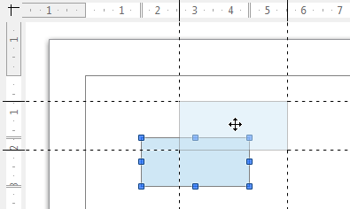Figure 44 : Lignes d’aide
Pour activer et désactiver l’affichage des lignes d’aide utilisez l’icône Lignes d’aide lors du déplacement de la barre d’outils Options (Figure 42).

Appliquer des effets spéciaux
Un certain nombre d’effets spéciaux peuvent être appliqués à un objet ou un groupe d’objets dans Draw. Plusieurs d’entre eux sont disponibles dans la barre d’outils Mode (Figure 45) accessible depuis la barre d’outils Ligne et formatage. Si cette barre d’outils n’est pas visible, allez dans Affichage > Barre d’outils > Mode.
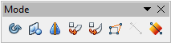Figure 45 : Barre d’outils Mode
Pour les informations sur la rotation des objets, voir supra Pivoter et incliner des objets page 25. Pour les informations sur la révolution des objets en 3D, voir Chapitre 7 Manipuler des objets 3D du Guide Draw.

Refléter des objets
La méthode la plus simple et la plus rapide pour refléter un objet verticalement ou horizontalement est de cliquer droit sur l’objet à refléter et de sélectionner dans le menu contextuel Refléter > Verticalement ou Horizontalement. La commande est également accessible dans le menu Modifier.
L’outil Retourner de la barre d’outils Mode permet d’avoir un contrôle plus fin de l’effet. Son utilisation est décrite au Chapitre 4 Modifier les attributs d’un objet du Guide Draw.

Copies miroir
Il n’y a pas de commande miroir dans Draw. Cependant, l’effet miroir peut être émulé en utilisant l’outil Retourner comme décrit au Chapitre 4 Modifier les attributs d’un objet du Guide Draw.

Déformer un objet
Il y a trois outils de la barre d’outils Mode qui permettent de faire glisser les coins et les bords d’un objet pour déformer sa représentation :
- Positionner sur le cercle (en perspective) : crée un pseudo effet 3D ;
- Positionner sur le cercle (incliner) : crée un pseudo effet 3D ;
- Déformer : déforme un objet en perspective.
Dans les trois cas, il vous est demandé si vous voulez transformer l’objet en courbe (sauf si l’objet a déjà été transformé). Cette première étape est irréversible mais nécessaire, donc cliquez sur Oui. Vous pouvez ensuite déplacer les poignées de l’objet (qui sont devenues vertes) pour obtenir l’effet désiré. Reportez-vous au Chapitre 4 Modifier les attributs d’un objet du Guide Draw pour plus d’informations sur la déformation des objets.

Gradients de transparence dynamiques
Vous pouvez contrôler les gradients de ransparence de la même façon que les gradients de couleur. Les deux types de gradient peuvent être utilisés simultanément. Avec un gradient de transparence, la direction et le degré de couleur de remplissage de l’objet change depuis opaque jusqu’à transparent. Dans un gradient de couleurs (dégradé) le remplissage change d’une couleur à une autre, mais le degré de transparence reste le même.
Il est nécessaire de transformer un objet en courbe, polynôme ou contour avant de lui appliquer un gradient de transparence.
Les outils Transparence et Dégradé de la barre d’outils Mode contrôlent dynamiquement la transparence et le gradient de couleur. Reportez-vous au Chapitre 4 Modifier les attributs d’un objet du Guide Draw pour plus d’informations sur la création de transparence et de dégradé dans un objet.

Dupliquer
L’outil Dupliquer crée des copies de l’objet en même temps qu’un jeu de changements est appliqué à chaque copie, comme la couleur ou la rotation.
- Cliquez sur un objet ou un groupe d’objets et sélectionnez le menu Édition > Dupliquer, ou utilisez le raccourci clavier Maj+F3 pour ouvrir la boite de dialogue Dupliquer (Figure 46).
- Sélectionnez les options requises :
  - le nombre de copies à créer ;
  - le décalage entre chaque copie en abscisse, ordonnée et la rotation à effectuer ;
  - la modification de taille entre chaque copie ;
  - la modification de couleur entre l’original et la dernière copie.
Par exemple, si les options de la Figure 46 sont appliquées à un rectangle, le résultat obtenu est affiché sur la Figure 47.
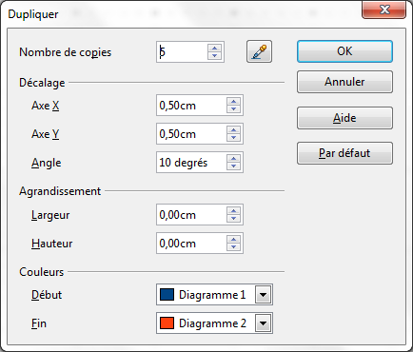Figure 46: Boite de dialogue Dupliquer
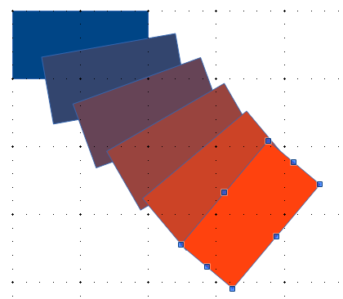Figure 47: Exemple d’application de Dupliquer

Fondu enchaîné
Le fondu enchaîné transforme la forme d’un objet en une autre forme. Il ne fonctionne que lorsque deux objets sont sélectionnés :
- Sélectionnez deux objets de forme différente.
- Sélectionnez le menu Édition > Fondu enchaîné pour ouvrir la boite de dialogue Fondu enchaîné (Figure 48).
- Ajustez Pas pour définir le nombre de formes entre les deux objets.
- Cochez Attributs du fondu enchaîné pour appliquer un changement graduel des propriétés de remplissage et de lignes entre les objets.
- Cochez Même orientation pour adoucir la transition entre les objets.
- Validez par OK.
Le résultat des paramètres de la Figure 48 sont présentés sur la Figure 49 pour un carré et une croix.
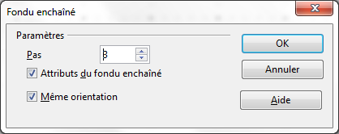Figure 48: Boite de dialogue Fondu enchaîné
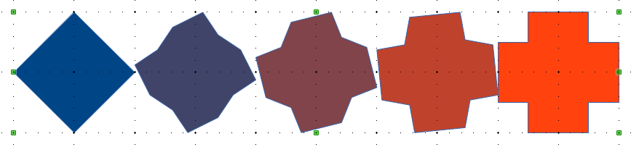Figure 49: Exemple de Fondu enchaîné

Combiner plusieurs objets
Dans Draw, vous pouvez grouper ou combiner des objets ensemble, vous permettant ainsi de traiter plusieurs objets en tant qu’une seule unité ou de fusionner les objets pour créer une nouvelle forme. Vous trouverez plus d’informations au Chapitre 5 Combiner plusieurs objets du Guide Draw.
Le groupement d’objets peut être vu comme un dépôt d’objets dans un récipient. Vous pouvez déplacer les objets en tant que groupe et leur appliquer des modifications globales. Un groupe peut toujours être défait et les objets qui le constituent peuvent toujours être manipulés séparément. Ils disposent chacun de leurs propres caractéristiques.
La combinaison d’objets consiste en une fusion permanente d’objets afin de créer un nouvel objet. Les objets d’origine ne sont plus disponibles en tant qu’entités individuelles et ne peuvent plus être édités individuellement. Toute édition d’un objet combiné s’applique à tous les objets utilisés lors de l’opération de combinaison.

Grouper

Groupement temporaire
Un groupement temporaire se produit lorsque plusieurs objets sont sélectionnés (cf. page 22). Toutes les modifications que vous effectuez sur les paramètres des objets sont appliquées à tous les objets à l’intérieur de ce groupe temporaire. Par exemple, vous pouvez modifier la couleur de remplissage de tous les objets d’un groupe temporaire en une seule fois. Vous pouvez également effectuer une rotation du groupe temporaire dans sa globalité.
Pour supprimer un groupement temporaire, cliquez simplement à l’extérieur des poignées de sélection qui s’affichent autour des objets.

Groupement permanent
Pour grouper des objets de façon permanente, sélectionnez-les tout d’abord. Faites un clic droit à l’intérieur d’un des objets du groupe et choisissez Grouper dans le menu contextuel. Vous pouvez également choisir Modifier > Grouper depuis la barre de menus ou utiliser le raccourci clavier Ctrl+Maj+G.
Une fois que les objets sont groupés, toute opération d’édition que vous allez effectuer sur ce groupe va s’appliquer à chacun des objets qui le composent. Si vous cliquez sur l’un des objets du groupe, le groupe entier est sélectionné.
Les objets à l’intérieur d’un groupe conservent leurs propres propriétés individuelles et peuvent être édités séparément. Pour ceci, faites un clic droit à l’intérieur d’un des objets du groupe et choisissez Entrer dans le groupe dans le menu contextuel. Vous pouvez également sélectionner le groupe et appuyer sur la touche F3 ou double-cliquer à l’intérieur d’un objet ou sélectionner le menu Modifier > Entrer dans le groupe.
Pour quitter un groupe, faites un clic droit à l’intérieur du groupe et choisissez Quitter le groupe dans le menu contextuel. Vous pouvez également choisir Modifier > Quitter le groupe depuis la barre de menus, appuyer sur les touche Ctrl+F3 ou double-cliquer à l’extérieur du groupe.

Dissocier
Pour défaire ou dissocier un groupe d’objets, faites un clic droit à l’intérieur d’un des objets du groupe et choisissez Dissocier dans le menu contextuel. Vous pouvez également choisir Modifier > Dissocier depuis la barre de menus ou utiliser le raccourci clavier Ctrl+Alt+Maj+G.

Combiner des objets
Sélectionnez les objets que vous voulez combiner, puis faites un clic droit à l’intérieur d’un des objets du groupe et choisissez Combiner dans le menu contextuel. Vous pouvez également choisir Modifier > Combiner depuis la barre de menus ou utiliser le raccourci clavier Ctrl+Maj+K.
Après avoir sélectionné les objets, les commandes Fusionner, Soustraire et Intersecter sont également disponibles par le menu Modifier > Formes ou le menu contextuel Formes. Vous trouverez plus d’informations sur ces fonctions au Chapitre 5 Combiner plusieurs objets du Guide Draw.

Positionner des objets
Dans Draw, vous pouvez disposer, aligner et répartir les objets sélectionnés les uns par rapport aux autres :
- Disposer un objet en le déplaçant vers l’avant ou vers l’arrière en fonction de l’ordre des objets.
- Aligner les objets les uns par rapport aux autres en utilisant un alignement À gauche, Centré ou À droite à l’horizontal et En haut, Centre ou En bas à la verticale.
- Répartir les objets de telle sorte que l’espace entre les objets est le même.
Vous trouverez plus d’informations sur ces fonctions au Chapitre 5 Combiner plusieurs objets du Guide Draw.

Insérer et éditer des images
Même si Draw a des outils très poussés pour l’édition d’images vectorielles, il dispose également d’un certain nombre de fonctions pour traiter des images matricielles (bitmaps : images par point), par exemple des photos ou des images scannées. Cela inclut l’import et l’export d’images et la conversion d’un format dans un autre.
Draw inclut une grande gamme de filtres graphiques qui lui permettent de lire et d’afficher de nombreux formats de fichier image. Il contient également plusieurs outils pour travailler avec des images matricielles, mais ne dispose pas des mêmes fonctionnalités que des programmes spécialisés pour le traitement des images, tels que Gimp ou Adobe Photoshop. Veuillez vous reporter au Chapitre 6 Éditer des images du Guide Draw pour plus d’informations.
Vous pouvez insérer des images à partir de plusieurs sources :
- images créées par un autre programme, incluant des photos d’un appareil photo (Insertion > Image > À partir du fichier) ;
- directement à partir d’un scanner (Insertion > Image > Scanner) ;
- à partir de la Gallery de LibreOffice ; voir le Chapitre 11 Les graphiques, Gallery et Fontwork de ce guide pour plus d’informations.

Utiliser des objets 3D
Bien que Draw n’atteigne pas le niveau de fonctionnalités des programmes spécialisés dans l’édition de dessins et d’images, il est capable de produire et d’éditer de très bons dessins 3D.
Draw dispose de deux types d’objets 3D : des corps 3D et des formes 3D. Suivant le type choisi, il y a différentes méthodes d’édition d’un objet 3D (rotation, éclairage, perspective, etc.), les formes 3D étant plus simples à construire et à éditer que les corps 3D. Cependant, ces derniers permettent une plus grande paramétrisation.
Reportez-vous au Chapitre 7 Manipuler des objets 3D du Guide Draw pour plus d’informations.

Exporter des images
Draw enregistre les dessins et les images dans le format ouvert normalisé OpenDocument (*.odg). Pour enregistrer un graphique ou un fichier entier dans un autre format, sélectionnez le menu Fichier > Exporter et sélectionnez un format à partir de la liste affichée. Draw peut gérer plusieurs pages, mais la plupart des formats n’exportera que la page courante. Les formats graphiques vers lesquels Draw peut exporter sont listés dans l’Annexe B Open source, standards ouverts, OpenDocument de ce guide.
Vous pouvez également exporter les fichiers Draw aux formats HTML, XHTML, PDF ou Flash. L’export PDF pour les modules de LibreOffice est décrit au Chapitre 10 Imprimer, Exporter et e-mail de ce guide.
L’export HTML utilise un assistant de conversion qui crée autant de pages web qu’il y en a dans votre document Draw. Vous pouvez choisir d’afficher les pages dans un cadre avec un navigateur et définir une page sommaire. Pour plus d’informations, reportez-vous au Chapitre 12 Créer des pages web de ce guide.

Insérer des commentaires dans un dessin
Vous pouvez insérer des commentaires dans votre dessin d’une manière similaire aux autres modules Writer, Calc ou Impress.
- Sélectionnez le menu Insertion > Commentaires. Une petite boite contenant vos initiales apparaît dans le coin haut gauche de la page, ainsi qu’une boite plus grande à côté (Figure 50). Draw insère automatiquement votre nom et la date en bas de la boite de texte.
- Entrez votre commentaire ou collez-le dans la boite de texte. Vous pouvez appliquer un formatage simple à différentes parties du texte, par clic-droit et en sélectionnant à partir du menu contextuel. À partir de ce menu, vous pouvez également supprimer le commentaire courant ou tous les commentaires du même auteur ou tous les commentaires du document.
- La boite de texte se masque dès que vous cliquez à l’extérieur.
- Vous pouvez déplacer les petits marqueurs de commentaire avec vos initiales à l’emplacement souhaité sur le dessin. Il convient donc de les placer soit sur, soit au plus près de l’objet auquel le commentaire fait référence.
- Pour afficher ou masquer les marques de commentaires, sélectionnez le menu Affichage > Commentaires.
- Sélectionnez le menu Outils > Options > LibreOffice > Données d’identité pour indiquer le nom que vous souhaitez voir apparaître dans le champ Auteur du commentaire.
- Si plus d’une personne éditent le document, chaque auteur se verra automatiquement affecter une couleur d’arrière-plan des commentaires différente.
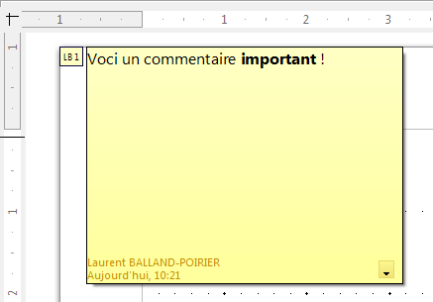Figure 50 : Exemple de commentaire

